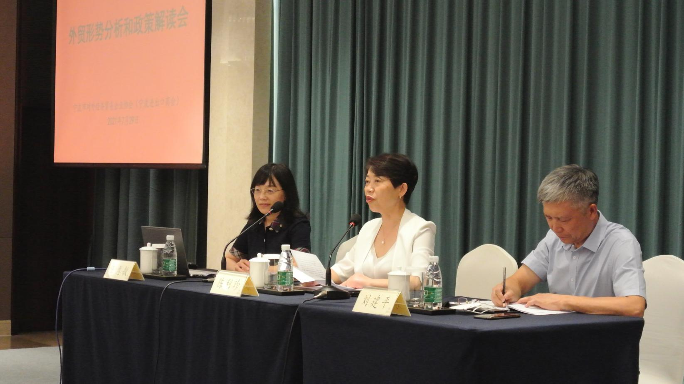

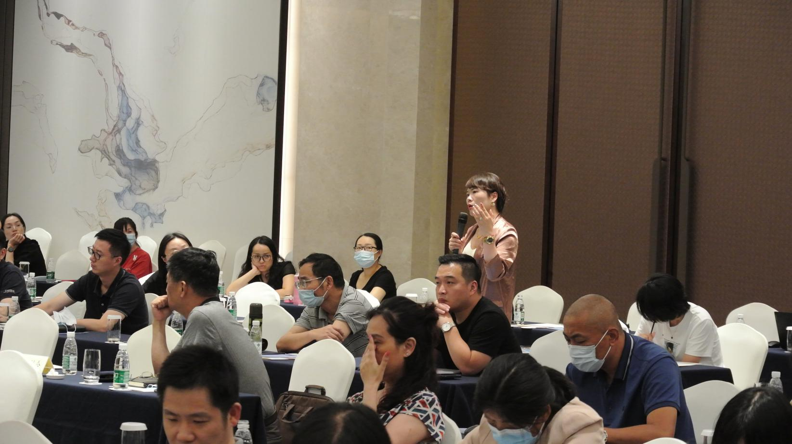

针对《国务院办公厅关于加快发展外贸新业态新模式的意见》相关政策，7月29日下午，我协会就此在南苑饭店专门召开了政策解读会，特邀商务部国际贸易经济合作研究院信用研究所王惠敏副所长到会授课。市商务局副书记、副局长陈利珍，二级巡视员刚勇出席活动。此次会议也邀请了市商务局相关处室负责人、各区县（市）商务局、宁波海关、人行市中心支行、中信保宁波分公司等相关部门及部分外贸企业百余位代表参加。会议由刘建平会长主持。

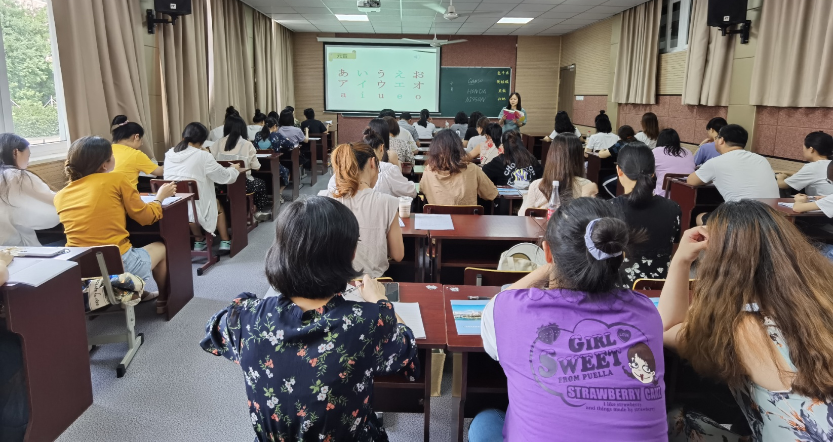

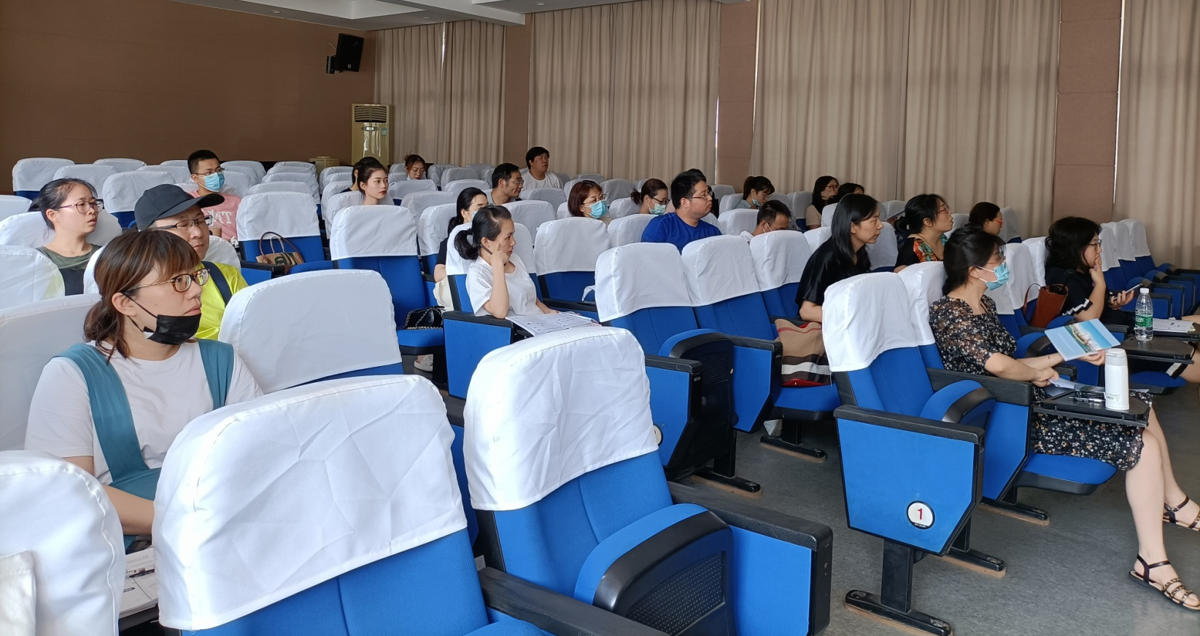

为帮助外贸从业者提升职业素养，开展国际交流，我会与宁波职业技术学院国际学院合作举办了会员企业初级日语培训班，共有近60位会员企业的员工报名参加。本次初级日语培训班采用线下授课的形式，安排在每周六下午，共计20次课，于7月17日开班，一直持续到今年年底结课。协会邀请了宁波职业技术学院国际学院杨维波老师前来授课，课程内容主要包括日语的基本语音以及一些日常的交流用语。

